LEMBAR KERJA
Lembar Kerja ke | 1
NPM | 24.01.5167
Nama Lengkap | Ibnu Restu Wijaya
Kelas | D3TI01

Link GitHub :
File Asli : Caraku.pdf
MD5 : 89C8E591A3A8A4713F1B05CFDD412EC3
SHA1 : FBBDD6A04DD098C42A688D8B697FF0662159AB0D
SHA256 : 597A3F67257591C8A130DA9A89F02286B8DC5CFE35E5...
No. | Nama File | Tindakan | MD5 | SHA1 | SHA256 | Keterangan
1. | Caraku_copy.pdf | Copy menjadi Caraku_copy.pdf | 89C8E591A3A8A4713F1B05CFDD412EC3 | FBBDD6A04DD098C42A688D8B697FF0662159AB0D | 597A3F67257591C8A130DA9A89F02286B8DC5CFE35… | Berdasarkan file hasil copy, nilai MD5, SHA1, dan SHA256 tidak mengalami perubahan. Tindakan copy file tidak mengubah isi file sehingga tidak mengubah nilai hash.
2. | Caraku_v2.pdf | Rename menjadi Caraku_v2.pdf | 89C8E591A3A8A4713F1B05CFDD412EC3 | FBBDD6A04DD098C42A688D8B697FF0662159AB0D | 597A3F67257591C8A130DA9A89F02286B8DC5CFE35... | Berdasarkan file hasil rename, nilai MD5, SHA1, dan SHA256 tidak mengalami perubahan. Tindakan mengubah nama file tidak mengubah isi file sehingga tidak mengubah nilai hash.
3. | Caraku_tambahteks.pdf | Menambahkan 1 kalimat pada isi PDF | 9BA2AFDB79D2280D36133929B9EAD65D | 51D0FEE51F74414A6C7C900E71A4207F72DD3943 | 016575F8A5E447F61264F808033D6EBC4D4337D713... | Berdasarkan file hasil penambahan kalimat, nilai MD5, SHA1, dan SHA256 mengalami perubahan. Tindakan menambah isi file mengubah struktur data sehingga mengubah nilai hash.
4. | Caraku_Tambah_gambar.pdf | Menambahkan 1 gambar pada PDF | 6B4BBCAFFB884DC8B6C4E47DDE314F8A | 904F6AB4AC068F0FA483736553539BAFF5690CF0 | F157C432091E7D7628B6B9E27A1F0E3AD0500CBAF0... | Berdasarkan file hasil penambahan gambar, nilai MD5, SHA1, dan SHA256 mengalami perubahan. Tindakan menambah gambar mengubah isi file sehingga mengubah nilai hash.
5. | Caraku_hapus.pdf | Menghapus 1 kalimat pada PDF | 322B13E76F8EC6A53AB7BF8AC60CBF65 | 7E7F96136BA24B61A037B914C8381B336B8730C4 | 20BD237F4218D09A1FFF10EAF38BD9F575D83C8EF3B1... | Berdasarkan file hasil penghapusan kalimat, nilai MD5, SHA1, dan SHA256 mengalami perubahan. Tindakan menghapus isi file mengubah data sehingga mengubah nilai hash.

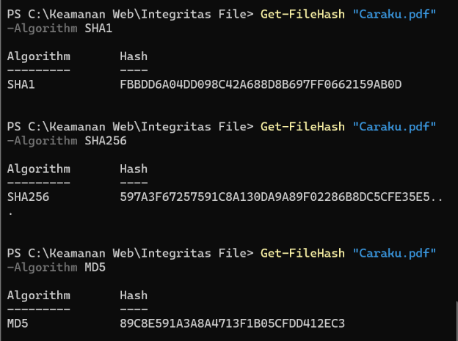 | 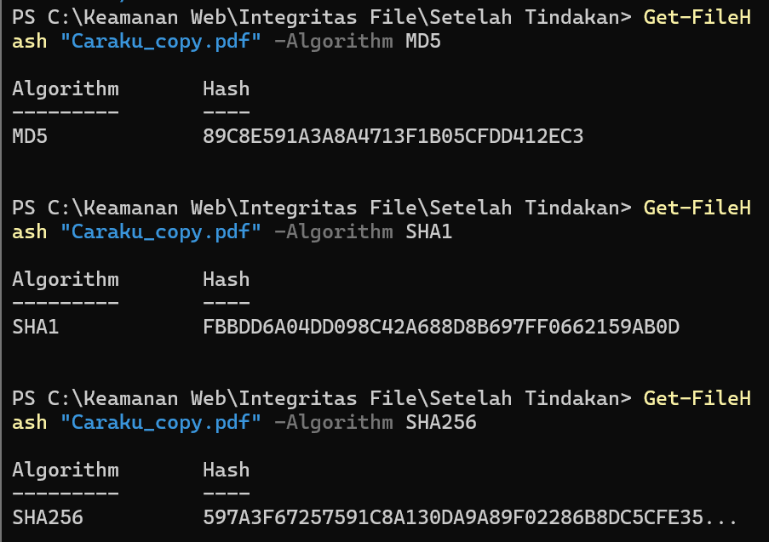
Caraku.pdf | Caraku_copy.pdf
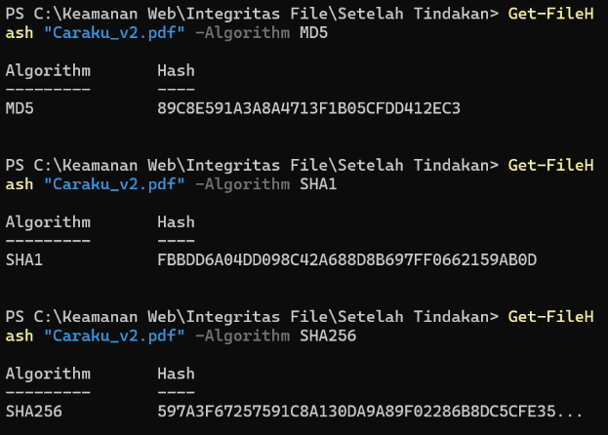 | 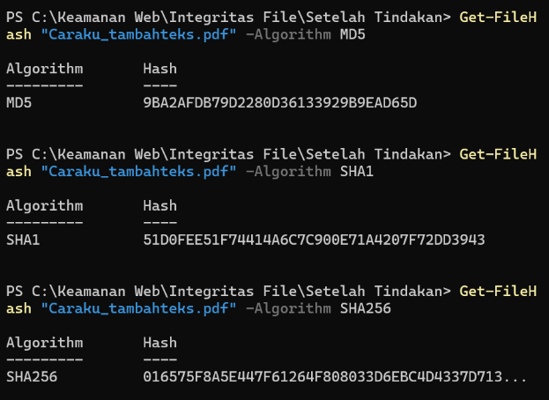
Caraku_v2.pdf | Caraku_tambahteks.pdf
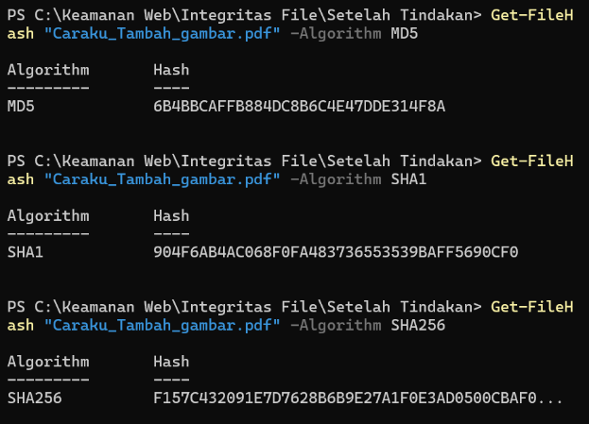 | 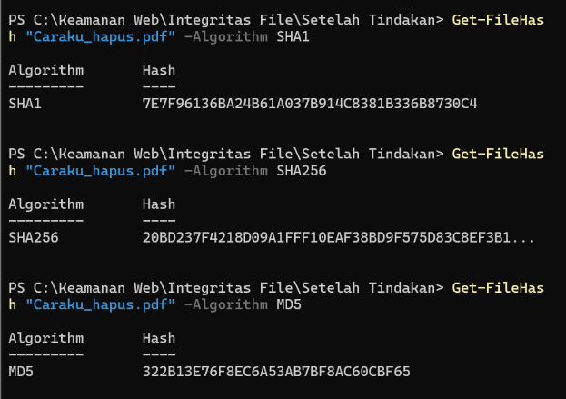
Caraku_Tambah_gambar.pdf | Caraku_hapus.pdf

File Asli : Menyelesaikan.docx
MD5 : D41D8CD98F00B204E9800998ECF8427E
SHA1 : DA39A3EE5E6B4B0D3255BFEF95601890AFD80709
SHA256 : E3B0C44298FC1C149AFBF4C8996FB92427AE41E4649B...
No. | Nama File | Tindakan | MD5 | SHA1 | SHA256 | Keterangan
1. | Menyelesaikan_copy.docx | Copy menjadi Menyelesaikan_copy.docx | D41D8CD98F00B204E9800998ECF8427E | DA39A3EE5E6B4B0D3255BFEF95601890AFD80709 | E3B0C44298FC1C149AFBF4C8996FB92427AE41E4649B... | Berdasarkan file hasil copy, nilai MD5, SHA1, dan SHA256 tidak mengalami perubahan. Tindakan copy file tidak mengubah isi file sehingga tidak mengubah nilai hash.
2. | Menyelesaikan_v2.docx | Rename menjadi Menyelesaikan_v2.docx | D41D8CD98F00B204E9800998ECF8427E | DA39A3EE5E6B4B0D3255BFEF95601890AFD80709 | E3B0C44298FC1C149AFBF4C8996FB92427AE41E4649B... | Berdasarkan file hasil rename, nilai MD5, SHA1, dan SHA256 tidak mengalami perubahan. Tindakan mengubah nama file tidak mengubah isi file sehingga tidak mengubah nilai hash.
3. | Menyelesaikan_tambahhuruf.docx | Menambahkan huruf. | 055EC19FAE8375BC47B20FF836B28D60 | 6A6F6B5119411698D87FB0F5A18D02985CE08C7B | 71F45637D07A38A1241D8F671CA47A53436F33710CE5... | Berdasarkan file hasil penambahan huruf, nilai MD5, SHA1, dan SHA256 mengalami perubahan. Penambahan karakter sekecil apa pun akan mengubah nilai hash file.
4. | Menyelesaikan_ubahwarna.docx | Mengubah warna teks hitam menjadi merah | 65ACC54577231AD0724D95F154F1F82D | ECB8DBB918BAD966895E5B356428F7A767BEF52E | C2CF2F5139AA9FA54F30E3F6CBB94B0FB88BF1D4CF0A... | Berdasarkan file hasil perubahan warna teks, nilai MD5, SHA1, dan SHA256 mengalami perubahan. Perubahan format dokumen mengubah struktur data file sehingga mengubah nilai hash.
5. | Menyelesaikan_tambahgambar.docx | Menambahkan gambar | 9419B66A2154FD4F8086E1FCA4DFB0FD | 35790CE4FD0D471A672F77C939FDE174F03BE6F2 | 7F1EFC61C09D41839C5D71F357EB086EEA65E6D2789E... | Berdasarkan file hasil penambahan gambar, nilai MD5, SHA1, dan SHA256 mengalami perubahan. Penambahan objek pada dokumen mengubah isi file sehingga mengubah nilai hash.

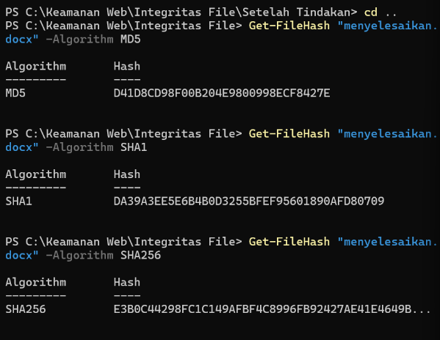 | 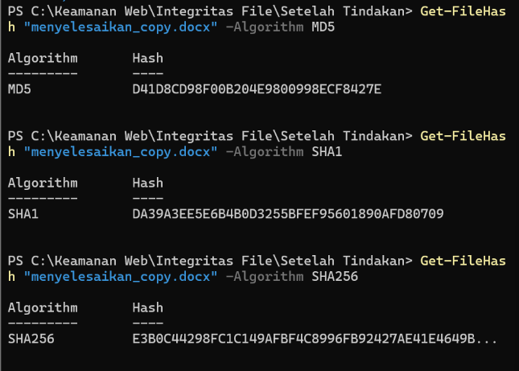
Menyelesaikan.docx | Menyelesaikan_copy.docx
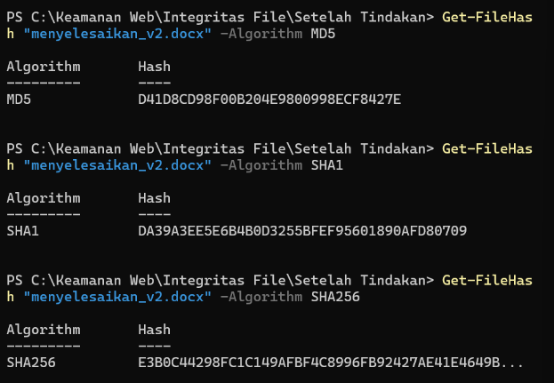 | 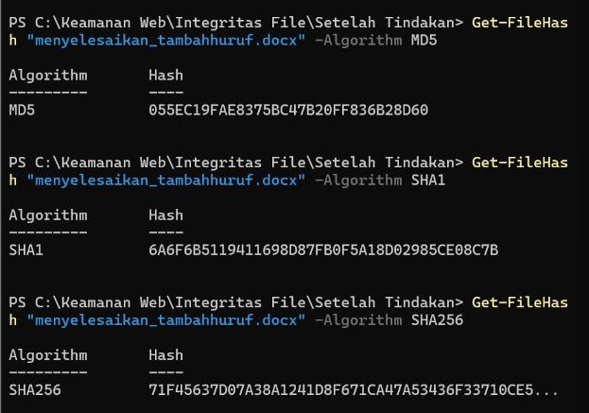
Menyelesaikan_v2.docx | Menyelesaikan_tambahhuruf.docx
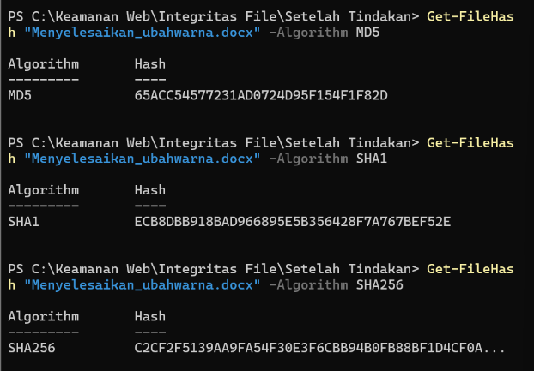 | 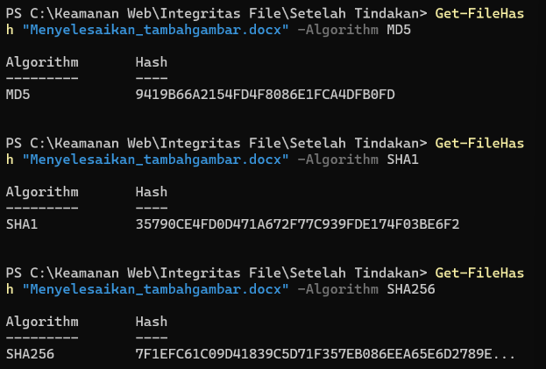
Menyelesaikan_ubahwarna.docx | Menyelesaikan_tambahgambar.docx

File Asli : Tugas.jpg
MD5 : B45DCA8EBC15FA2FD18C50C9050AA39E
SHA1 : AB730AB4A46C9F89B1DC3A66C919ED36BDA49A28
SHA256 : 98E2B1E809A958374BF9777FDDDF33C8C9064449D5...
No. | Nama File | Tindakan | MD5 | SHA1 | SHA256 | Keterangan
1. | Tugas_copy.jpg | Copy menjadi Tugas_copy.jpg | B45DCA8EBC15FA2FD18C50C9050AA39E | AB730AB4A46C9F89B1DC3A66C919ED36BDA49A28 | 98E2B1E809A958374BF9777FDDDF33C8C9064449D514… | Berdasarkan file hasil copy, nilai MD5, SHA1, dan SHA256 tidak mengalami perubahan. Tindakan copy file tidak mengubah isi file sehingga tidak mengubah nilai hash.
2. | Tugas_v2.jpg | Rename menjadi Tugas_v2.jpg | B45DCA8EBC15FA2FD18C50C9050AA39E | AB730AB4A46C9F89B1DC3A66C919ED36BDA49A28 | 98E2B1E809A958374BF9777FDDDF33C8C9064449D514... | Berdasarkan file hasil rename, nilai MD5, SHA1, dan SHA256 tidak mengalami perubahan. Tindakan mengubah nama file tidak mengubah isi file sehingga tidak mengubah nilai hash.
3. | Tugas_crop.jpg | Crop gambar | 024E0C43A07ADCDE10BF16456F1F719B | B6733D9E308F8D72B806710260F08F5B1596DC37 | C1DEFB101C5D69A3FD8D3066981025264903DE62245B... | Berdasarkan file hasil crop gambar, nilai MD5, SHA1, dan SHA256 mengalami perubahan. Pemotongan gambar mengubah data piksel sehingga mengubah nilai hash.
4. | Tugas_tambahtulisan.jpg | Menambahkan tulisan pada gambar | 087843158F6078AFD8EC44EE79DB54FA | BD6FFB4681C682A56382E6F4B6CD80635CFE058E | 83374C465DCE3C6347BE2D3242E0408BD58F9366F47C... | Berdasarkan file hasil penambahan tulisan, nilai MD5, SHA1, dan SHA256 mengalami perubahan. Penambahan elemen pada gambar mengubah isi file sehingga mengubah nilai hash.
5. | Tugas_brightness.jpg | Mengubah brightness gambar | ADE2D5199212D71FBC268879F9F2CE43 | A42B1131F6B7F132E60495A207938799575A2854 | FC3924FD24EE97112BA00AB49CE4612BA1D71C0CC487... | Berdasarkan file hasil perubahan brightness, nilai MD5, SHA1, dan SHA256 mengalami perubahan. Perubahan tingkat kecerahan mengubah data gambar sehingga mengubah nilai hash.

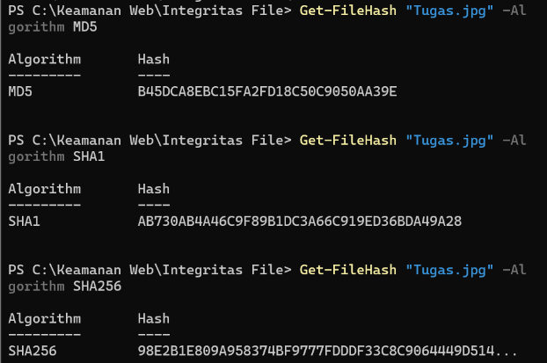 | 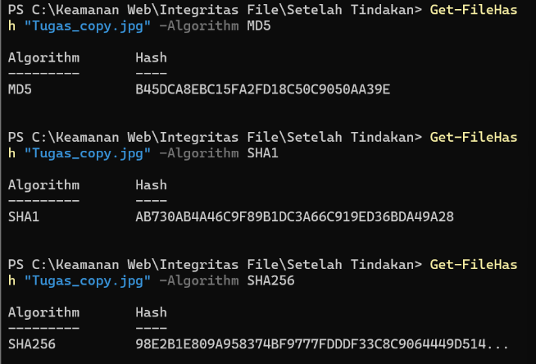
Tugas.jpg | Tugas_copy.jpg
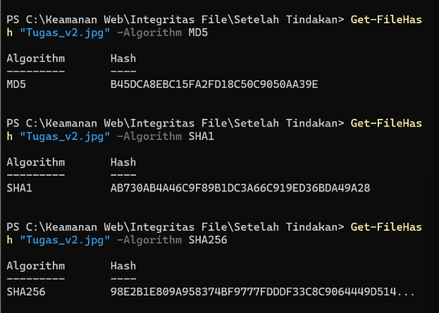 | 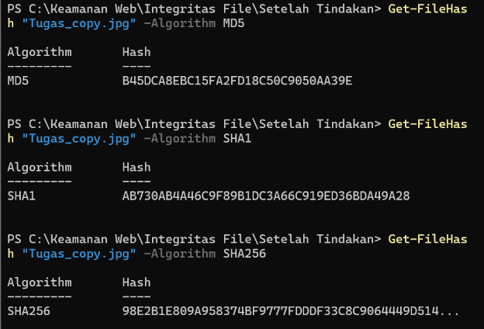
Tugas_v2.pdf | Tugas_crop.jpg
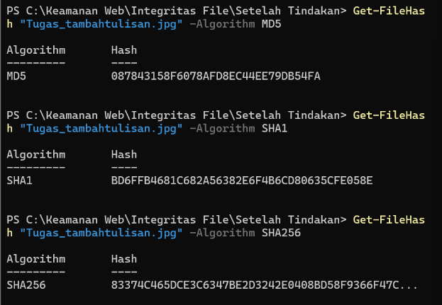 | 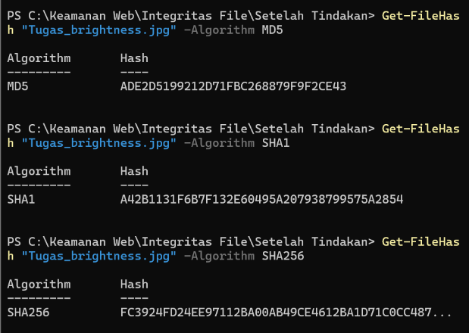
Tugas_tambahtulisan.jpg | Tugas_brightness.jpg

